|  |  |  |  |  |
| --- | --- | --- | --- | --- |
| **EMB00004e70326a** | | **데이터융복합∙소비자리서치 전문 연구기관**  **컨슈머인사이트 보도자료** | | |
| 기관 | 컨슈머인사이트 | | 이메일 | kimmh@consumerinsight.kr |
| 문의 | 김민화 연구위원 | | 연락처 | 02) 6004-7643 |
| 배포일 | 2024년 2월 27일(화) 배포 | | 매수 | 총 6매 |

|  |  |  |
| --- | --- | --- |
|  | **해외여행, 왜 일본으로 몰려가는가? 컨슈머인사이트, ‘23년 해외여행지 여행자원∙환경 평가 비교** |  |
|  | **- 일본, 먹거리 살거리 등 세계 1위 여행 콘텐츠 갖춰**  **- 물가, 청결 등 인프라 수준도 높아 가심비 최고**  **- 여행 비용은 아시아 평균 수준과 별 차이 없어**  **- 막강 일본 극복 못하면 국내 관광산업 미래 암울**  **- 여행자-현지인-지자체 윈윈의 상생모델 찾아야** |  |

|  |
| --- |
| 이 리포트는 컨슈머인사이트가 2월 28일 발간하는 ‘월간 국내·해외 여행동향 보고(’24년 1월)’의 별첨으로 작성된 ‘이달의 토픽’입니다. |

○ 해외 여행지로 일본이 폭발적으로 뜨고 있다. 한국인 여행자는 일본을 '먹거리'와 '살거리', '물가∙상도의'와 '청결∙위생'에서 세계 1위로 평가했다. 여행 비용도 아시아 평균과 별 차이 없는 수준으로 저렴했다. 뜨는 일본이 국내 관광산업을 위협하고 있다.

□ 여행리서치 전문기관 컨슈머인사이트는 매년 9월 수행하는 해외여행지 만족도 조사에서 최근 1년(’22년 9월~’23년 8월) 내 해외여행을 다녀온 9375명에게 그 여행지에 얼마나 만족했는지, 여행 콘텐츠와 여행인프라는 어느 정도 잘 되어 있는지 묻고 그 결과를 비교해 27개 국가별 여행지 경쟁력을 분석했다. 평가 세부 항목은 여행콘텐츠 측면 5개(놀거리, 먹거리, 볼거리, 살거리, 쉴거리)와 인프라 측면 6개(교통, 물가·상도의, 청결·위생, 편의시설, 안전·치안, 언어·현지문화)였다.

**■ 일본, 종합만족도 세계 6위**

○ 일본은 여행지 종합만족도에서 평가된 세계 27개 중 6위였다. 스위스, 스페인, 호주, 이탈리아, 뉴질랜드 다음이며 아시아에서는 가장 높은 순위다(참고. [해외여행지 만족도, 일본 ‘쑥’ 미국 ‘뚝’…이유는?](https://www.consumerinsight.co.kr/voc_view.aspx?no=3436&id=pr10_list&PageNo=1&schFlag=0))**[표1].**

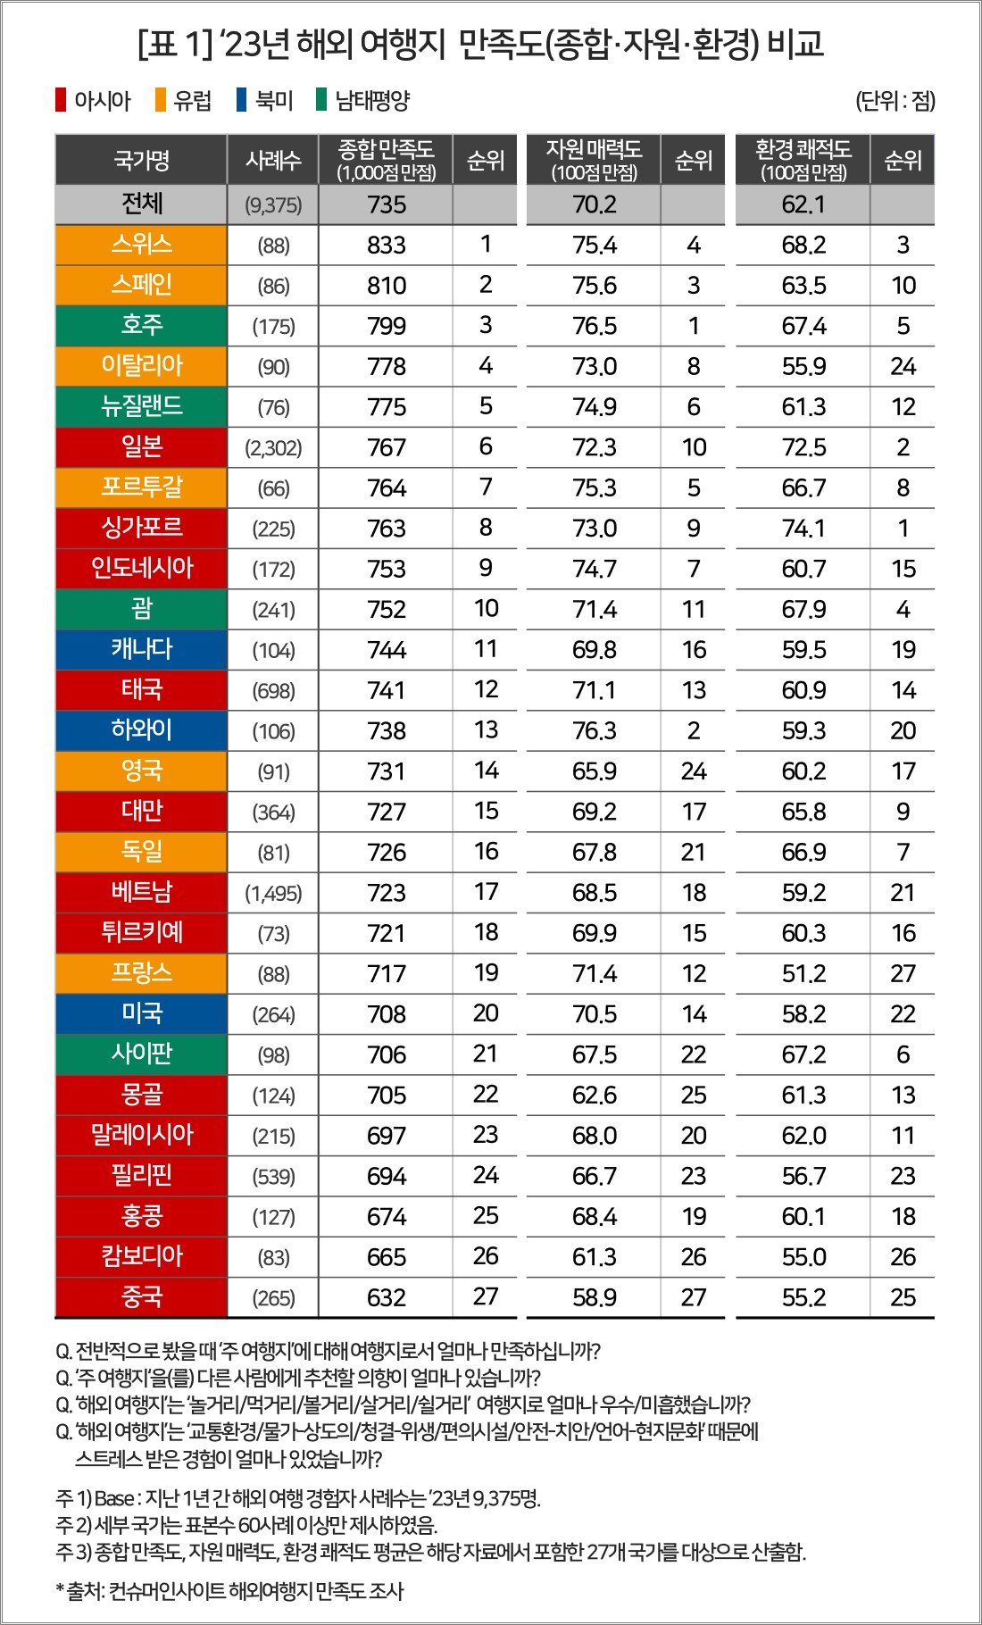

○ 여행지의 만족도를 좌우하는 것은 여행자원(콘텐츠)과 여행환경(인프라)이다. 일본은 두 부문 중 여행인프라 쾌적도에서 최상위권(세계 2위)이었고, 여행콘텐츠 매력도에서는 중상위권(10위)으로 평가됐다**[표1]**. 그러나 11개 세부항목 (콘텐츠 5개, 인프라 6개)별 평가에서는 무려 4개 항목(공동 1위 2개 포함)에서 1위에 올라 막강한 경쟁력을 뽐냈다.

**■ 여행콘텐츠 매력도 : 현지 지출과 직결된 ‘먹거리’, ‘살거리’ 최고 만족**

○ 여행콘텐츠 매력도 종합평가에서 일본은 10위로 중상위권에 속했다. 호주, 하와이, 스페인, 스위스 등 여행강국은 물론 인도네시아, 싱가포르 등 일부 아시아 국가에도 뒤졌다. 그러나 5개 세부 항목 중 가장 현지 지출 비중이 큰 ‘먹거리’와 ‘살거리’ 2개 항목에서는 1위였다**[표2]**.

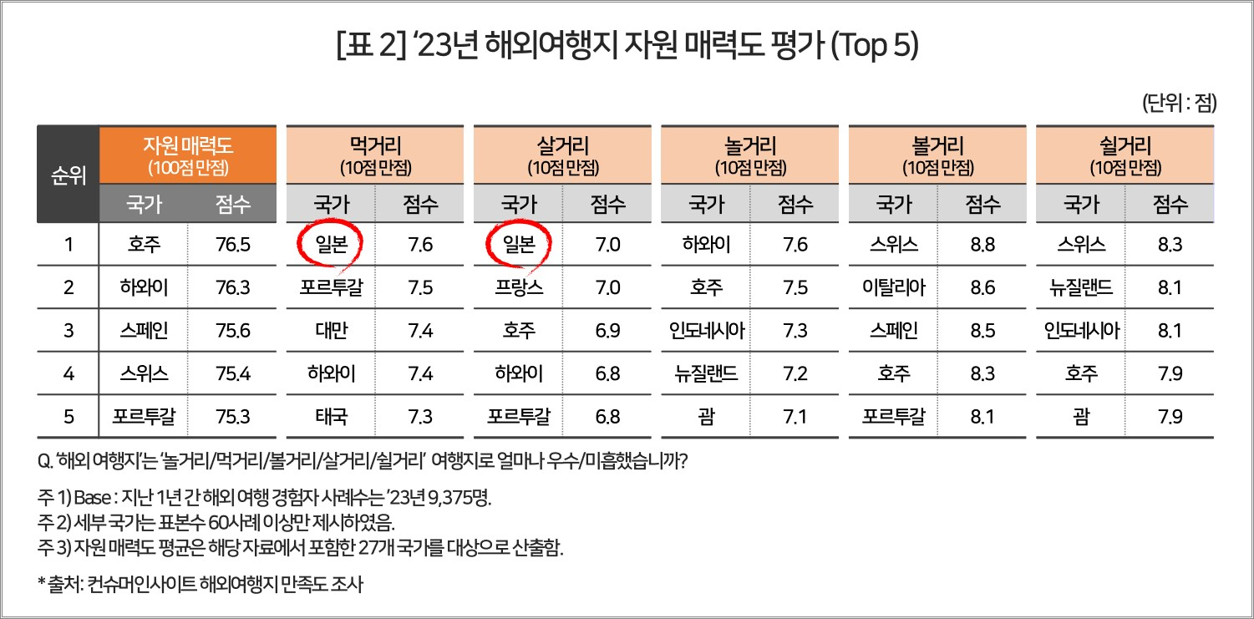

○ 먹거리, 살거리는 거의 전액이 현지 지출인 중요 콘텐츠로 여행자의 가성비 평가에 큰 영향을 준다. 이 결과는 일본 여행산업이 한국 관광객에게 가성비 좋은 관광체험을 제공하고, 현지인에게는 수익성 있는 사업 기회를 주며 지자체와 상생하는 이상적 사업 모델로 운영되고 있음을 보여준다(참고. [해외여행 가성비 1위는 일본·태국, 한국은?](https://www.consumerinsight.co.kr/voc_view.aspx?no=3486&id=pr10_list&PageNo=1&schFlag=0)).

**■ 여행인프라 쾌적도 : 일본, 6개항목 모두에서 4위 안에 들어**

○ 일본은 여행인프라 쾌적도에서는 세계 2위로 최상위권을 차지했다**[표3]**. 도시국가인 싱가포르에 뒤졌을 뿐 스위스, 괌, 호주 등 여행환경 강국을 앞섰다. 세부 항목별로 보면 물가·상도의, 청결·위생 2개 항목에서 각각 독일∙싱가포르와 공동 1위였고, 편의시설, 안전·치안 2개 항목에서는 2위였다. 언어·현지문화(3위), 교통·환경(4위)을 포함, 6개 항목 모두에서 4위 안에 든 강국이었다.

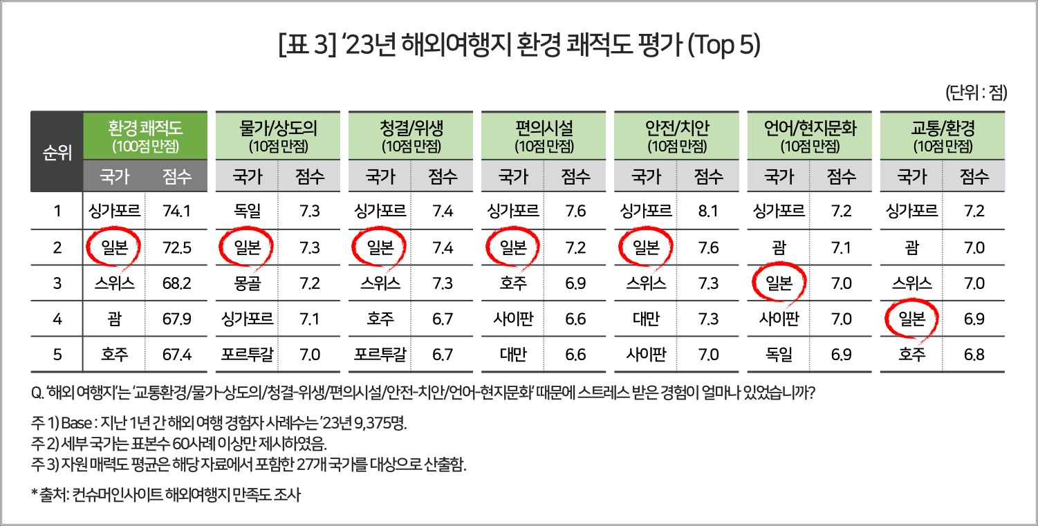

○ 일본은 세계 최고수준의 콘텐츠를 최상의 인프라에서 즐길 수 있는 최적 조건을 두루 갖춘 셈이다. 특히 국내 여행지에서 항상 문제가 되는 물가∙상도의 측면을 한국 여행자가 세계 1위로 평가한 점은 주목할 만하다. 최고의 가심비를 일본 여행에서 체험한 결과다.

**■ 저렴한 여행비로 세계수준의 식도락과 쇼핑 가능**

○ 여행콘텐츠와 인프라만을 놓고 보면 한국 소비자에게 최고의 여행지(톱3)는 호주, 스위스, 싱가포르다. 그러나 비용까지 반영한 가심비로 따지면 일본이 단연 톱이라 할 수 있다.

○ 일본의 1일 평균 비용은 25.1만원으로 아시아 전체 평균(23.1만원)과 큰 차이 없다. 아시아 평균보다 1일 2만원만 더 내고 세계 1위의 식도락과 쇼핑을 즐긴다면 일본은 ‘관광 천국’이라 해도 지나치지 않다. 이에 더해 ‘청결∙위생’, ‘물가∙상도의’ 등의 탁월한 여행인프라가 주는 가심비는 항상 원해 마지 않던 것이다. 이를 마음속 경쟁 상대이며 선진국인 일본에서 누릴 수 있다는 것은 호사가 아닐 수 없다.

○ 한국인이 일본에 몰리는 데는 그만한 이유가 있다. 일본은 한국의 국내 관광산업을 위협하는 가공할 경쟁력의 대체재이며, 막대한 관광수지 적자의 근원이다.

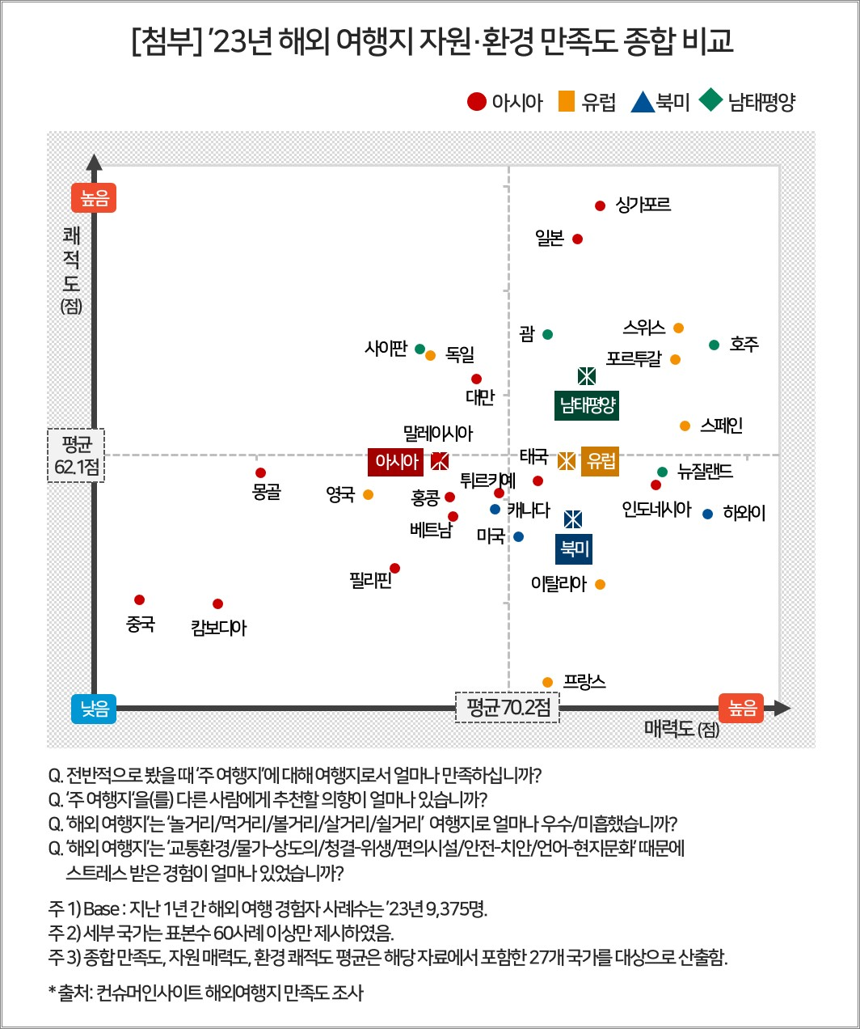

|  |
| --- |
| 컨슈머인사이트는 **비대면조사**에 **효율적**인 **대규모 온라인패널**을 통해 **자동차, 이동통신, 쇼핑/유통, 관광/여행, 금융** 등 다양한 산업에서 요구되는 **전문적이고 과학적인 리서치 서비스**를 제공하고 있습니다. **다양한 빅데이터**를 **패널 리서치 데이터**와 **융복합 연계**하여 데이터의 가치를 높이고 이를 다양한 산업에 적용하는 데 집중하고 있습니다. 특히 최근에는 **100% 모바일 기반**으로 **전국민 표본 대표성**을 가진 **조사 플랫폼 ’국대패널’**을 **론칭**하고 **조사업계 누구나 사용할 수 있도록 개방**했습니다. |

이 결과는 컨슈머인사이트 소비자동향연구소가 매년 9월에 여행소비자 2만5000명 이상을 대상으로 수행하는 ‘연례 해외여행 및 여행상품 만족도조사’를 바탕으로 작성됐습니다. 매년 업데이트되는 조사 결과와 분석 리포트는 <https://www.consumerinsight.co.kr/leisure-travel/>에서 볼 수 있으며, 2016-2022년 조사 결과를 요약한 자료도 다운로드 받을 수 있습니다. ([리포트 다운로드 받기](https://www.consumerinsight.co.kr/leisure-travel/r_report))

---------------------------------------------------------------------------------------------------------------------

Copyright ⓒ Consumer Insight. All rights reserved. 이 자료의 저작권은 컨슈머인사이트에 귀속되며 보도 이외의 상업적 목적으로 사용할 수 없습니다

|  |  |  |
| --- | --- | --- |
| **For-more-Information** | | |
| 김민화 컨슈머인사이트 연구위원/Ph.D | kimmh@consumerinsight.kr | 02)6004-7643 |
| 이제성 책임연구원/Ph.D | leejs@consumerinsight.kr | 02)6004-7631 |